УДК 631.431.73

Оценка влияния параметров ходовой системы тракторного поезда на уровень уплотняющего воздействия на почву
К.В. Понимасов
студент
Кузбасская государственная сельскохозяйственная академия, инженерный факультет, Кемерово, Россия
e-mail: kondorivkirill@gmail.com

Выполнение транспортных работ в сельскохозяйственном производстве имеет ряд отличительных особенностей, связанных с многообразием грузов, различными расстояниями перевозок и сложностью дорожных условий, что требует применения гибкого подхода к выбору параметров транспортного средства.
Значительный объем технологических перевозок (до 40-60%) в сельском хозяйстве выполняется тракторными транспортными агрегатами, при этом в транспортном парке сельского хозяйства России значительный удельный вес занимают колесные тракторы, среди которых наибольшее распространение получили универсально-пропашные тракторы МТЗ-80/82 [1]. Удельное давление на почву ходовых систем тракторных прицепов при движении по сельскохозяйственным фонам значительно превышает установленные нормы по уровню допустимого воздействия на почву [4].
Снижение механического воздействия ходовых систем тракторов, сельскохозяйственных машин и различных транспортно-технологических средств на почву и доведение его до оптимальных уровней является первоочередной задачей и обеспечит сохранение ее потенциального и эффективного плодородия, позволит избежать недоборов урожая и непроизводительных затрат энергии [1-3].
Одним из эффективных способов снижения техногенной нагрузки на почву со стороны ходовых систем сельскохозяйственных транспортно-технологических машин, является оснащение последних шинами с увеличенной шириной профиля и повышенной грузоподъемностью (рис. 1). Это позволяет увеличить полезную нагрузку на ходовую часть прицепа при снижении внутреннего давления в шинах, тем самым обеспечивая более щадящее воздействие на опорную поверхность.

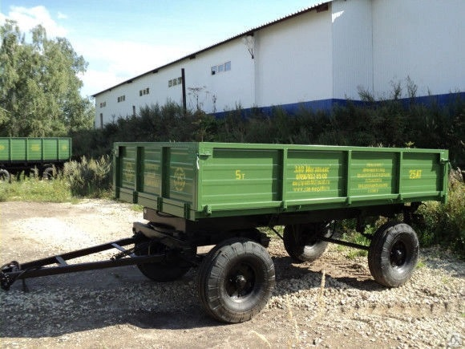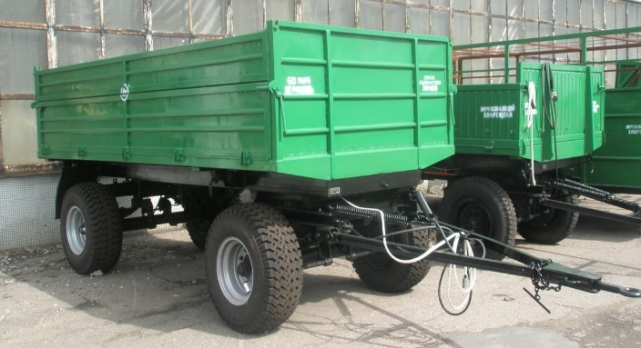
а | б
Рис. 1. Тракторные сельскохозяйственные прицепы:
а - 2ПТС-4,5 с шинами 9,00-16; б - 2ПТС-6,5 с шинами 11,5/80-15,3

Широкое применение в сфере АПК тракторные сельскохозяйственных прицепов типа ПТС в различном исполнении и под различными марками, подтверждает актуальность вопроса повышения их агротехнических показателей.
С учетом весовых характеристик тракторного транспортного агрегата в составе трактора МТЗ-82 и прицепа 2ПТС-4М определяем нагрузку на единичный движитель.
Определяем нагрузку на единичный колесный движитель агрегата, кН
 | $$G_{к}=\frac{G}{n_{к}},$$ | (1)
где $G$ - эксплуатационный (конструкционный) вес трактора (прицепа), кН.
$n_{к}$ - количество колесных движителей.
Результаты расчета сводим в таблицу 1.

Таблица 1. Вертикальная нагрузка на единичный движитель агрегата, кН
Трактор МТЗ-82 |  |  |  | Прицеп 2ПТС-4М
задний мост |  | передний мост |  | $$n_{к}$$ | $G_{к}$ при загрузке прицепа, %
$$n_{к}$$ | $$G_{к}$$ | $$n_{к}$$ | $$G_{к}$$ |  | 0 | 50 | 100
2 | 12,45 | 2 | 7,55 | 4 | 4,30 | 9,30 | 14,30

При выборе модели и типоразмера пневматической шины, кроме грузоподъемности, руководствуемся также посадочным диаметром диска для возможности установки выбранных шин на прицеп 2ПТС-4М без конструктивного изменения его ходовой части [5].
Для оценки уровня механического воздействия на почву ходовых систем трактора и прицепа используем универсальный критерий оценки техногенного воздействия на почву со стороны ходовых систем сельскохозяйственных агрегатов – показатель уплотняющего воздействия $U$, предложенный в трудах И.П. Ксеневича [3]. Предельно допустимое значение данного критерия устанавливается автором $\left[U\right]$≤75 кН/м и определяется исключением влияния уплотняющего воздействия движителя агрегата на биологическую урожайность возделываемой культуры.
Уплотняющее воздействие одиночного колеса, движущегося первым в агрегате (или нескольких одинаковых колес, расположенных в ряд с зазором между ними $∆≤0,4B$), кН/м
 | $$U_{1}=ωB_{c1}q_{max1},$$ | (2)
где $B_{c1}$ - ширина следа колеса, м
- для одиночного колеса | $$B_{c1}=B,$$
- для нескольких одинаковых колес, расположенных в ряд с зазором $∆≤0,4B$ | $B_{c1}=NB+∆\left(N-1\right)$;
$ω$ - коэффициент, зависящий от размера и формы опорной поверхности движителя (для колесного движителя $ω$=1,25 [3]).
Величина зазора $∆$ между установленными в ряд колесами на одной оси трактора, в случае их сдваивания, находится на основании схемы графического определения величины перекрытия следов агрегата.
Уплотняющее воздействие в следе движителя возрастает, если рядом с ним проходит другой движитель с зазором $∆$ ($0≤∆≤2B_{c}$), на следующую величину, кН/м
 | $$U_{i,∆}=U_{i}+\left(0,4-0,2\frac{∆}{B_{c(i+1)}}\right)U_{i+1},$$ | (3)
где $U_{i}$, $U_{i+1}$ - показатель уплотняющего воздействия на почву соответственно в i-м и (i+1)-м следе, до прохода соседнего движителя, кН/м;
$B_{c(i+1)}$ - ширина следа (i+1)-го движителя, м.
Если зазор больше $∆≤2B_{c(i+1)}$, то (i+1)-й движитель не оказывает влияния на уплотняющее воздействие на почву в следе i-го движителя.
Уплотняющее воздействие на почву в следе после прохода движителя по следу предыдущего с расстоянием между продольными осями движителей $l$ ($0≤l<\frac{B_{cj}+B_{c(j+1)}}{2}$) возрастает на величину, кН/м
 | $$U_{j,l}=U_{j,l=0}+2\frac{l}{B_{cj}+B_{c(j+1)}}\left(U_{j,∆=0}-U_{j,l=0}\right),$$ | (4)
где $U_{j,∆=0}$ и $U_{j,l=0}$ - показатели воздействия в следах движителей соответственно при $∆=0$ и $l=0$. Значение $U_{j,∆=0}$ рассчитывается по формуле (3), а значение $U_{j,l=0}$ – по формуле (5).
Расстояние между продольными осями движителей $l$ находится на основании схемы графического определения величины перекрытия следов агрегата.
При движении колес по схеме «след-в след» (при $l=0$) уплотняющее воздействие колес, следующих за передним, определяется по формуле, кН/м
 | $$U_{i}=ωk_{i}χ\left[\lg{i-lg⁡(i-1)}\right]B_{ci}q_{\max{i}}+ωΔB_{c}q_{\max{i}},$$ | (5)
где $χ$ - коэффициент интенсивности накопления необратимой деформации почвы при повторных нагружениях (в ориентировочных расчетах принимается $χ$=1,0) [3];
$k_{i}$ - коэффициент, учитывающий увеличение воздействия на почву, при нарастающих по значению последующих давлениях,
$$k_{i}=\frac{1}{χ\left[\lg{i-lg⁡(i-1)}\right]}-\left(\frac{1}{χ\left[\lg{i-lg⁡(i-1)}\right]}-1\right)\frac{q_{max i-1}}{q_{max i}},$$ | при $q_{max i}>q_{max i-1},$
$$k_{i}=1,$$ | при $q_{max i}≤q_{max i-1};$
$$ΔB_{c}=B_{c(i-1)}-B_{ci},$$ | при $B_{c(i-1)}>B_{ci},$
$$ΔB_{c}=0,$$ | при $B_{c(i-1)}≤B_{ci}.$
$i=2, 3,…$ - порядковый номер движителя, следующего по следу переднего колеса.
Уплотняющее воздействие на почву в каждом следе движителя после прохода агрегата определяется путем суммирования воздействий, кН/м
 | $$U_{j}=U_{1}+\sum_{i=2}^{n_{1}}{U_{i,∆}}+\sum_{j=2}^{n_{2}}{U_{j,l}},$$ | (6)
где $n_{1}$ - число движителей, перемещающихся с зазорами относительно первого;
$n_{2}$ - число движителей, перемещающихся по следу первого.
Результаты расчета сводим в таблицу 2.

Таблица 2. Результаты расчета уплотняющего воздействия $U$ (кН/м) на почву движителей агрегата
Состав агрегата | № движителя | Загрузка прицепа, %
 |  | Стандартная шина |  |  | Широкопрофильная шина
 |  | 0 | 50 | 100 | 0 | 50 | 100
Трактор МТЗ-82 | 1(2) | 60,01 | 60,01 | 60,01 | 60,01 | 60,01 | 60,01
 | 3(4) | 79,86 | 79,86 | 79,86 | 79,86 | 79,86 | 79,86
Прицеп 2ПТС-4М | 5(6) | 77,78 | 84,56 | 88,87 | 35,02 | 36,76 | 37,75
 | 7(8) | 13,41 | 14,90 | 15,73 | 11,39 | 12,60 | 13,28
След агрегата |  | 231,06 | 239,33 | 244,47 | 186,28 | 189,23 | 190,90

а | б
Рис. 2. Сравнительная оценка суммарного уплотняющего воздействия на почву транспортного агрегата МТЗ-82+2ПТС-4М при оснащении тракторного прицепа разными типами шин:
а – по следам агрегата; б – по следам прицепа

Полученное значение суммарного уплотняющего воздействия сравниваем с установленной допустимой нормой $\left[U\right]$ и по критерию $\sum_{j=1}^{n}{U_{j}}≤\left[U\right]$ делаем вывод об общем уровне уплотняющего воздействия на почву, оказываемого движителями тракторного транспортного агрегата.
На основании проведенных расчетов и графического анализа параметров ходовой системы агрегата МТЗ-82+2ПТС-4М, можно сделать вывод о том, что суммарный уровень уплотняющего воздействия на почву (рис. 3а), при максимальной загрузке прицепа, значительно превышает установленную норму – при оснащении стандартными шинами в 3,25 раза, широкопрофильными – в 2,5 раза. При этом, в общей сумме механического воздействия на почву ходовых систем агрегата, доля, приходящаяся на движители прицепа, снижается от 43% - для стандартных шин до 27% для широкопрофильных (рис. 3б).
Таким образом, оснащение ходовой системы прицепа 2ПТС-4М широкопрофильными шинами 340/55-16, обеспечивает выполнение нормы по критерию уплотняющего воздействия на почву $U$, демонстрируя снижение уплотнения в 2 раза в пределах всего диапазона эксплуатационных нагрузок на движитель (4,3-14,3 кН) по сравнению с серийными шинами.

Список литературы:
- Бережнов, Н.Н. Повышение эффективности использования тракторного транспортного агрегата / Н.Н. Бережнов, А.П. Сырбаков // Состояние и инновации технического сервиса машин и оборудования: материалы XI региональной научно-практической конференции студентов, аспирантов и молодых ученых, посвященной памяти доцента М.А. Анфиногенова (11-12 ноября 2019 г.) / Новосиб. гос. аграр. ун-т. Ин-женер. ин-т. – Новосибирск, 2019. – с. 30-34.
- Compaction and sowing date change soil physical properties and crop yield in a loamy temperate soil [Electronic resource] / Obour P. B., Kolberg D., Lamande M., Borresen T., Edwards G., Sorensen C. G., Munkholm L. J. // Soil and Tillage Research, 2018. Vol. 184, P. 153-163. URL: https://www.sciencedirect.com/science/article/pii/S0167198718304689 (accessed: Apr. 09, 2023).
- Ксеневич, И.П., Скотников, В.А., Ляско, М.И. Ходовая система - почва - урожай. М.: Агропромиздат, 1985. 304 с.
- ГОСТ 26955-86 и др. Техника сельскохозяйственная мобильная. Нормы воздействия движителей на почву (сборник). М.: Издательство стандартов, 1986. 22 с.
- ГОСТ 25641-84. Шины пневматические для тракторов и сельскохозяйственных машин. Основные параметры и размеры. Взамен ГОСТ 25641-83; Введ. 30.03.1984. – М.: Издательство стандартов, 1984. – 25 с.
- Каталог продукции [Электронный ресурс] // Belshina [сайт]. – Режим доступа: http://www.belshinajsc.by/catalog/shiny-dlya-traktorov-i-selskokhozyaystvennykh-mashin/6l-12/ (дата обращения 08.04.2023 г.).

